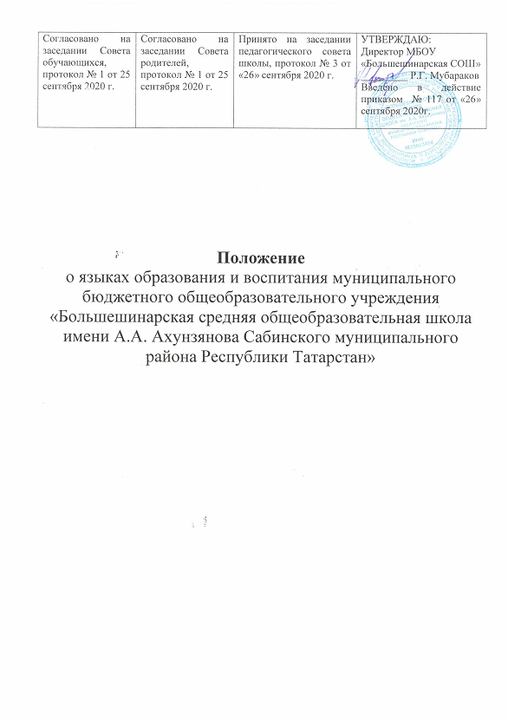
- ОБЩИЕ ПОЛОЖЕНИЯ
  - Настоящее Положение о языках образования и воспитания (далее-Положение) в Муниципальном бюджетном общеобразовательном учреждении «Большешинарская средняя общеобразовательная школа имени А. А. Ахунзянова» Сабинского муниципального района Республики Татарстан» (далее –Школа) разработано в соответствии с требованиями следующих нормативных правовых документов:
- Конституции Российской Федерации;
- Закона Российской Федерации от 25 октября 1991 года № 1807-I «О языках народов Российской Федерации»;
- Федерального закона от 01 июня 2005 года №53-ФЗ «О государственном языке Российской Федерации»;
- Федерального закона «Об основных гарантиях прав ребенка в Российской Федерации» от 24.07.1998 № 124-ФЗ;
- Федерального закона от 29 декабря 2012 года №273-ФЗ «Об образовании в Российской Федерации»;
- Приказа Министерства образования и науки Российской Федерации от 30 августа 2013 г. №1015 «Об утверждении Порядка организации и осуществления образовательной деятельности по основным общеобразовательным программам – образовательным программам начального общего, основного общего и среднего общего образования»;
- Приказа Министерства образования и науки Российской Федерации от 22.01.2014 № 32 «Об утверждении Порядка приема граждан на обучение по образовательным программам начального общего, основного общего и среднего общего образования»;
- Приказа Министерства просвещения Российской Федерации от 02.09.2020 №458 «Об утверждении Порядка приема на обучение по образовательным программам начального общего, основного общего и среднего общего образования»;
- Конституции Республики Татарстан;
- Закона Республики Татарстан от 08 июля 1992 года № 1560-XII «О государственных языках Республики Татарстан и других языках в Республике Татарстан»;
- Закона Республики Татарстан от 22.07.2013 N 68-ЗРТ «Об образовании»;
- Устав школы.
1.2. Положение определяет языки образования и воспитания в Школе.
1.3. Школа размещает информацию о языках, на которых осуществляется образование, на официальном сайте школы в информационно-телекоммуникационной сети «Интернет».

II. ОБРАЗОВАТЕЛЬНАЯ ДЕЯТЕЛЬНОСТЬ
2.1. Образовательная деятельность в школе при реализации программ начального общего, основного общего образования осуществляется на родном (татарском) языке, а среднего общего образования на государственном языке Российской Федерации.
2.2. Родители (законные представители) обучающегося при поступлении ребенка в Школу знакомятся с лицензией на осуществление образовательной деятельности, свидетельством о государственной аккредитации, уставом, с образовательными программами и документами, регламентирующими организацию и осуществление образовательной деятельности.
При приеме на обучение по имеющим государственную аккредитацию образовательным программам начального общего и основного общего образования выбор языка образования, изучаемых родного языка из числа языков народов Российской Федерации, в том числе русского языка как родного языка, государственных языков республик Российской Федерации осуществляется по заявлениям родителей (законных представителей) детей.
2.3. Русский язык как государственный язык Российской Федерации изучается как предмет во всех классах в соответствии с Законом Российской Федерации «О языках народов Российской Федерации» от 25 октября 1991 года №1807-1 и с Федеральным законом от 29.12.2012 №273-ФЗ «Об образовании в Российской Федерации».
Преподавание и изучение русского языка как государственного языка Российской Федерации осуществляется в рамках имеющих государственную аккредитацию образовательных программ в соответствии с федеральными государственными образовательными стандартами. Количество часов в неделю (за год), отводимых на изучение предметных областей «Русский язык и литературное чтение» (на уровне начального общего образования), «Русский язык и литература» (на уровне основного общего образования), учебных предметов «Русский язык», «Литература» (на уровне среднего общего образования), определяется учебным планом и иными локальными актами Школы.
III. ИЗУЧЕНИЕ РОДНЫХ ЯЗЫКОВ ИЗ ЧИСЛА ЯЗЫКОВ НАРОДОВ РОССИЙСКОЙ ФЕДЕРАЦИИ

3.1. Изучение родных языков из числа языков народов Российской Федерации, в том числе русского языка как родного, в Школе организуется в соответствии с Конституцией Российской Федерации, Федеральным законом от 29.12.2012 №273-ФЗ «Об образовании в Российской Федерации», Законом РФ от 25.11.1991 №1807-1 «О языках народов Российской Федерации», федеральными государственными образовательными стандартами, в рамках имеющих государственную аккредитацию образовательных программ.
3.1.1. Преподавание и изучение родного (русского) языка как родного организовывается в рамках предметных областей «Родной язык и литературное чтение на родном языке» (на уровне начального общего образования), «Родной язык и родная литература» (на уровне основного и среднего общего образования), «Родной язык и литература» (на уровне основного и среднего общего образования). Количество учебных часов в неделю (за год), отводимых на изучение указанных предметов определяется учебным планом Школы.
3.1.2. Преподавание и изучение родного (татарского) языка организуется в рамках предметных областей «Родной язык и литературное чтение на родном языке» (на уровне начального общего образования), «Родной язык и родная литература» (на уровне основного и среднего общего образования). Количество учебных часов в неделю (за год), отводимых на изучение указанных предметов определяется учебным планом Школы.
3.2. Выбор изучаемого родного языка осуществляется по заявлению родителей (законных представителей) несовершеннолетних обучающихся при приеме (переводе) на обучение по имеющим государственную аккредитацию образовательных программ начального, основного общего образования и по заявлениям обучающегося при приеме (переводе) на обучение по имеющим государственную аккредитацию образовательных программ среднего общего образования. Преподавание и изучение родного языка не должны осуществляться в ущерб преподаванию и изучению государственного языка Российской Федерации.
3.3. Право на изучение родного языка из числа языков народов Российской Федерации в Школе реализуется путем создания необходимого числа соответствующих классов, групп, а также условий для их функционирования, в пределах возможностей Школы, в порядке, установленном законодательством об образовании.
3.4. Школа, при осуществлении образовательной деятельности по имеющим государственную аккредитацию образовательным программам начального общего, основного общего, среднего общего образования в части изучения родного языка, выбирает учебники из числа, входящих в федеральный перечень учебников, рекомендуемых к использованию при реализации имеющих государственную аккредитацию образовательных программ начального общего, основного общего, среднего общего образования.

IV. ЯЗЫК ВОСПИТАНИЯ

4.1. Внеурочная деятельность и воспитательная работа в Школе осуществляется на государственном языке Российской Федерации, а также на родных языках народов Российской Федерации в зависимости от их целей, тематики, целевой аудитории и иных факторов.

V. ЗАКЛЮЧИТЕЛЬНЫЕ ПОЛОЖЕНИЯ

5.1. Настоящее Положение вступает в силу с момента утверждения. Положение действительно до принятия новой редакции.
5.2. Настоящее Положение обязательно для исполнения всеми участниками образовательной деятельности.

Примерная форма заявлений
Приложение 1
Директору МБОУ «Большешинарская СОШ им А.А. Ахунзянова »
_______________________________________
_________________________________________
(Ф.И.О. родителя)
проживающей(его) по адресу ________________
контактный телефон: _______________________

Заявление
На основании статьи 14 Федерального закона от 29.12.2012 №273-ФЗ «Об образовании в Российской Федерации» прошу организовать для моего ребенка _________________________________________________________________________________,
поступающего в _____ класс, обучение на __________________________ языке и изучение в рамках предметной области «Родной язык и литературное чтение на родном языке» родного _______________ языка (1-4 классы) на период обучения в МБОУ «Большешинарска СОШ им. А.А. Ахунзянова ».
«___» ______________ 20____г.
__________________ /_______________________/
^{подпись} ^{/ расшифровка подписи}
Приложение 2

Директору МБОУ «Большешинарская СОШ им. А. А. Ахунзянова»
___________________________________________
____________________________________________
(Ф.И.О. родителя)
проживающей(его) по адресу __________________
контактный телефон: ____________________-____

Заявление

На основании статьи 14 Федерального закона от 29.12.2012 №273-ФЗ «Об образовании в Российской Федерации» прошу организовать для моего ребенка _________________________________________________________________________________,
обучающегося в _____ классе, обучение на __________________________ языке и изучение в рамках предметной области «Родной язык и родная литература» родного _________________ языка (5-9 классы) на период обучения в МБОУ «Большешинарская СОШ им. А. А. Ахунзянова»

«___» ______________ 20____г.
__________________ /_______________________/
^{подпись} ^{/ расшифровка подписи}

Приложение 3
Директору МБОУ «Большешинарская
СОШ им. А. А. Ахунзянова»

_______________________________________
________________________________________
(Ф.И.О. ученика)
проживающей(его) по адресу _______________
контактный телефон: ______________________

Заявление
На основании статьи 14 Федерального закона от 29.12.2012 №273-ФЗ «Об образовании в Российской Федерации» в рамках предметной области «Родной язык и родная литература» прошу организовать изучение родного _____________________ языка на период обучения в МБОУ «Большешинарская СОШ им. А. А. Ахунзянова»

«___» ______________ 20____г.
_____________ /_______________________/
^{подпись} ^{расшифровка подписи}

Даю согласие _____________ ФИО,
подпись родителей

